高中学业水平测试·物理


专题七 平抛运动 运动的合成与分解
[来源:学&科&网Z&X&X&K]



一、单项选择题Ⅰ
1．(2014年惠州学业水平模拟)做曲线运动的物体，在运动过程中，一定变化的物理量是( )
A．速率 B．速度
C．加速度 D．合外力

答案：B

2．(2014年贵州学业水平模拟)关于物体做曲线运动的条件，下列叙述正确的是( )
A．物体所受的合力是变力
B．物体所受的合力的方向与速度方向不在同一条直线上
C．物体所受的合力的方向与加速度的方向不在同一条直线上
D．物体所受的合力方向一定是变化的

答案：B

3．关于合运动与分运动，下列说法正确的是( )
A．合运动的速度一定大于分运动的速度
B．合运动的速度一定小于分运动的速度
C．合运动的时间一定大于分运动的时间
D．合运动就是物体的实际运动

答案：D

4．关于平抛运动，下列说法不正确的是( )
A．平抛运动可分解为水平方向的匀速运动和竖直方向的自由落体运动
B．平抛运动是匀变速直线运动
C．平抛运动是匀变速曲线运动
D．平抛运动的物体所受的合外力恒定不变

答案：B

5．物体从一定高度水平抛出，则物体在空中飞行的时间决定于( )
A．抛出点所在处的高度
B．抛出时的初速度
C．由高度和初速度共同决定
D．由被抛出物体的质量大小

答案：A

6．(2014年惠州学业水平模拟)物体从45 m高的楼顶被水平抛出，物体将经过多少时间落地(g＝10 m/s²)( )
A．1 s B．2 s C．3 s D．4 s
w w w .x k b 1.c o m
答案：C

7．(2014年贵州学业水平模拟)下列各种运动中，不属于匀变速运动的是( )
A．斜抛运动 B．匀速圆周运动
C．平抛运动 D．竖直上抛运动

答案：B

8．(2012年广东学业水平模拟)从同一高度以不同的初速度同时水平抛出两个石头，下列说法正确的是( )
A．速度大的先着地 B．速度小的先着地
C．两个物体同时着地 D．无法判断

答案：C

9．某一时刻，一物体沿水平和竖直方向的分速度分别为8 m/s和6 m/s，则该物体的速度大小是( )
A．2 m/s B．6 m/s
C．10 m/s D．14 m/s

解析：两分速度大小分别为8 m/s和6 m/s，相互垂直，由勾股定理可以求出合速度大小为10 m/s.
答案：C

10．下列做平抛运动的物体是( )
A．升空的火箭
B．树上落下的果实
C．投向篮筐的篮球
D．水平飞行的飞机释放的物体

解析：平抛运动的物体，初速度沿水平方向，运动中只受重力，水平飞行的飞机释放的物体做的是平抛运动．
答案：D

11．(2014年惠州学业水平模拟)如图所示，一个在水平桌面上向右做直线运动的钢球， 如果在它运动路线的旁边放一块磁铁，则钢球可能的运动轨迹是( )
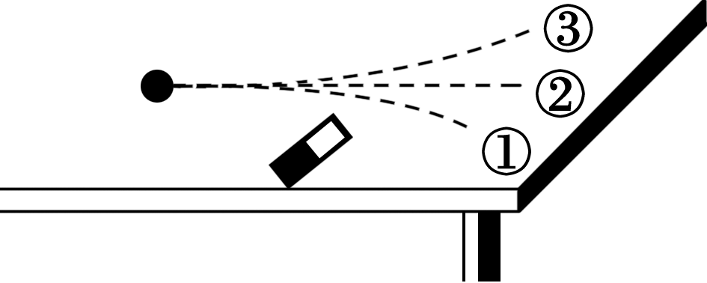
A．轨迹①
B．轨迹②
C．轨迹③
D．轨迹①、②、③都有可能

答案：A

12．关于竖直上抛运动，下列说法正确的是( )
A．在最高点速度为零，加速度也为零
B．上升的时间小于下落过程的时间
C．从上升到下降的整个过程中加速度保持不变
D．上升到某一高度时速度小于下降到此高度时的速度

解析：竖直上抛运动特点：具有初速度v₀，方向竖直向上，只受重力．上升过程是匀减速直线运动．到最高点后开始向下做自由落体运动．在最高点速度为零，但加速度为g，且整个过程的加速度为g.A错误，C正确．上升过程与下落过程是对称的，上升的时间等于下落过程的时间，上升到某一高度时速度大小等于下降到此高度时的速度大小．B、D错误．
答案：C

二、单项选择题Ⅱ
13．做竖直上抛运动的物体，当物体到达最高点的瞬时，下列说法正确的是( )
A．速度为零，加速度为零
B．速度为零，加速度不为零
C．速度向上，加速度向上
D．速度向下，加速度向下

答案：B

14．(2012年广东学业水平模拟)某小船在静水中的速度大小保持不变，该小船要渡过一条河，渡河时小船船头垂直指向河岸．若船行至河中间时，水流速度突然增大，则( )
A．小船渡河时间增加
B．小船渡河时间减少
C．小船渡河时间不变
D．小船到达对岸地点不变

答案：C

15．(2014年惠州学业水平模拟)从同一高度以不同的速度同时水平抛出两个质量不同的石子，下面说法中正确的是( )
A．速度大的先着地 B．速度小的先着地
C．质量大的先着地 D．两石子同时着地

答案：D

16．如图所示，
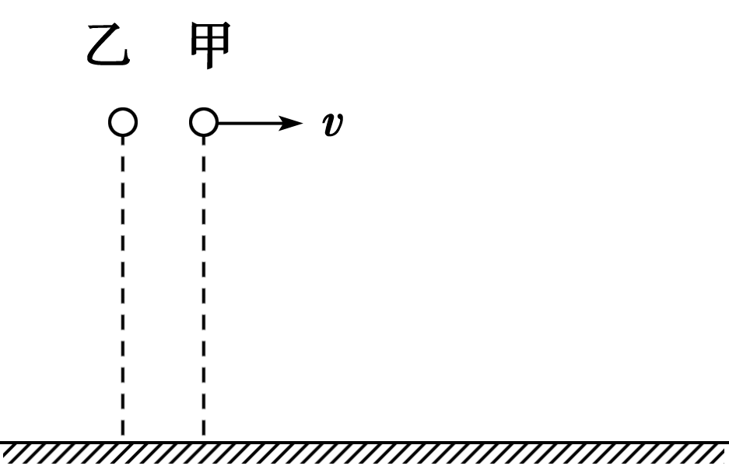
甲小球以一定的初速度水平抛出，乙小球从同一高度同时无初速地释放，则下列说法正确的是( )
A．甲小球先落地 B．乙小球先落地
C．甲、乙两小球同时落地 D．无法判断谁先落地

答案：C

17．(2014年惠州学业水平模拟)如图甲所示，起重机将货物沿竖直方向匀加速吊起，同时又沿横梁水平匀速向右运动．此时，站在地面上观察，货物运动的轨迹可能是下图中的哪一个？( )
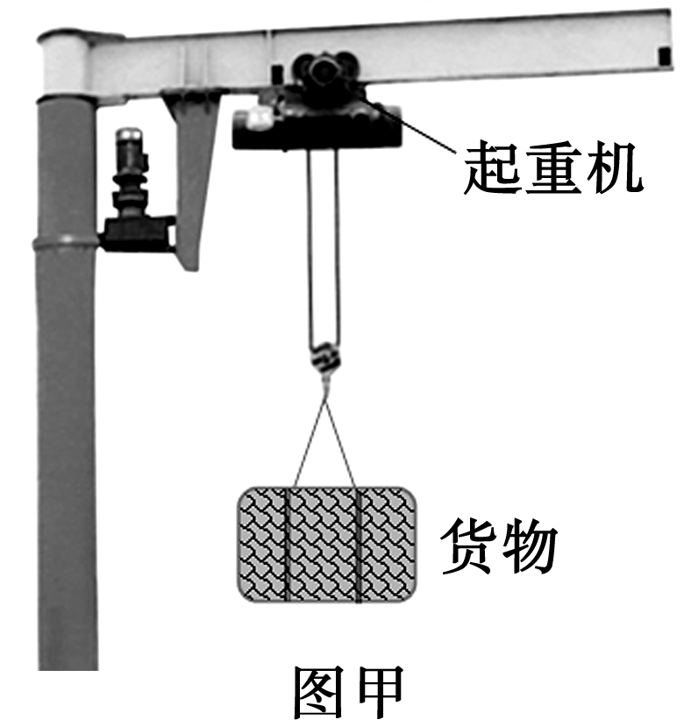x kb 1
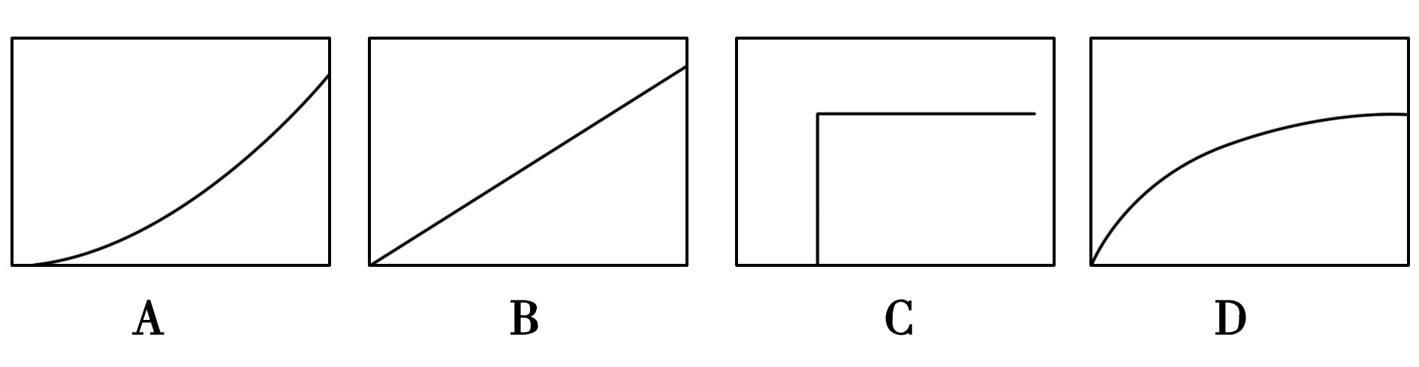

答案：A

三、多项选择题
18．某人向放在水平地面上正前方的小桶中水平抛球，结果球划着一条弧线飞到小桶的前方，如图所示．不计空气阻力，为了能把小球抛进小桶中，则下次再水平抛时，可能作出的调整为( )
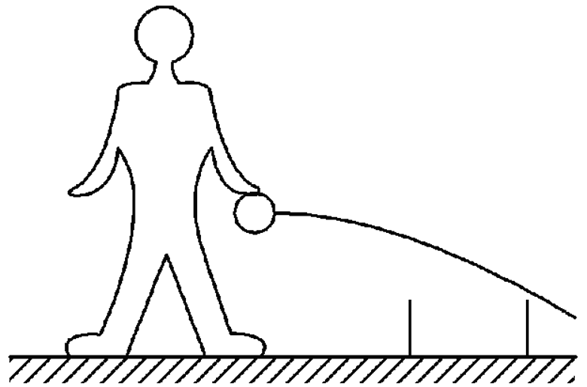
A．减小初速度，抛出点高度不变
B．增大初速度，抛出点高度不变
C．初速度大小不变，降低抛出点高度
D．初速度大小不变，升高抛出点高度

解析：小球做平抛运动，有h＝gt²，x＝v₀t＝v₀，则减小x的方法可以是减小v₀或者h，故选项A、C正确．
答案：AC

19．(2014年贵州学业水平模拟)一架准备空投物资的直升飞机，以10 m/s的速度水平飞行，在距地面180 m的高度处，欲将物资准确投放至地面目标，若不计空气阻力，g取10 m/s²，则( )w!w!w.!x!k!b!1.com
A．物资投出后经过6 s到达地面目标
B．物资投出后经过18 s到达地面目标
C．应在距地面目标水平距离60 m处投出物资
D．应在距地面目标水平距离180 m处投出物资

答案：AC
x k b 1 . c o m
20．(2014年东莞学业水平模拟)下图为自动喷水装置的示意图．喷头高度为H，喷水速度为v，若要增大喷洒距离L，下列方法中可行的有( )
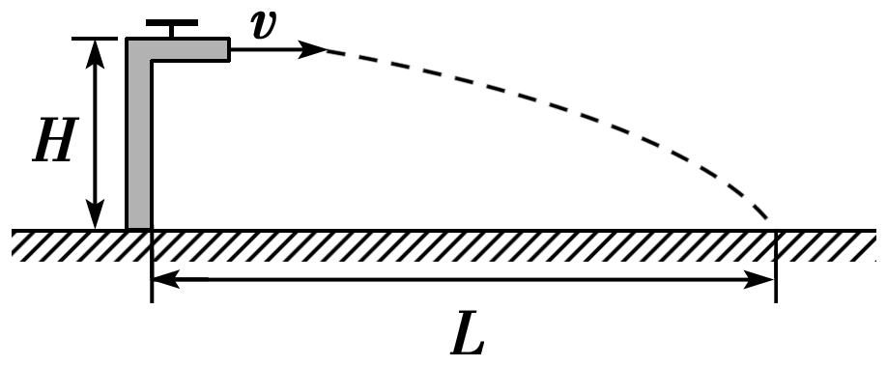
A．减小喷水的速度v
B．增大喷水的速度v
C．减小喷头的高度H
D．增大喷头的高度H

答案：BD

21．(2014年东莞学业水平模拟)下列运动中，加速度不变的是( )
A．平抛运动 B．斜抛运动
C．自由落体运动 D．匀速圆周运动

答案：ABC

22．(2014年东莞学业水平模拟)小船在200 m宽的河中匀速横渡，船在静水中的速度为4 m/s，水流速度是2 m/s，当小船的船头沿始终正对对岸时，则小船( )
A．到达对岸所用时间为50 s
B．到达对岸所用时间为100 s
C．在出发点正对岸下游100 m处到达
D．在出发点正对岸下游200 m处到达

答案：AC

新课标第一网系列资料 www.xkb1.com

